

28.08.2010r. Poczta Polska po raz trzeci zaprasza Państwa do stoiska na polu Bitwy pod Mławą. Tradycyjnie będzie można wysłać kartkę pocztową przygotowaną specjalnie na rocznicę bitwy, tym razem z okolicznościowym znaczkiem personalizowanym i pamiątkowym datownikiem.
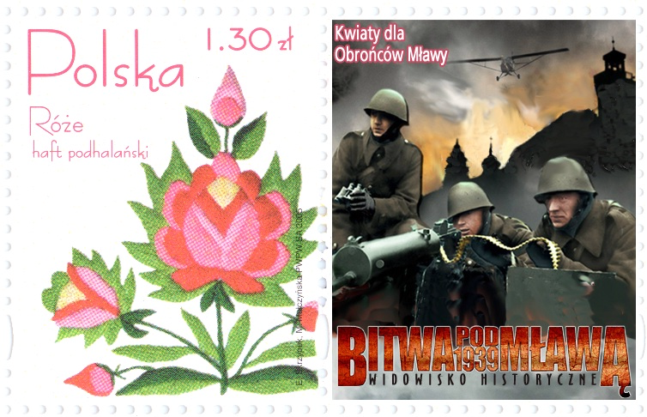
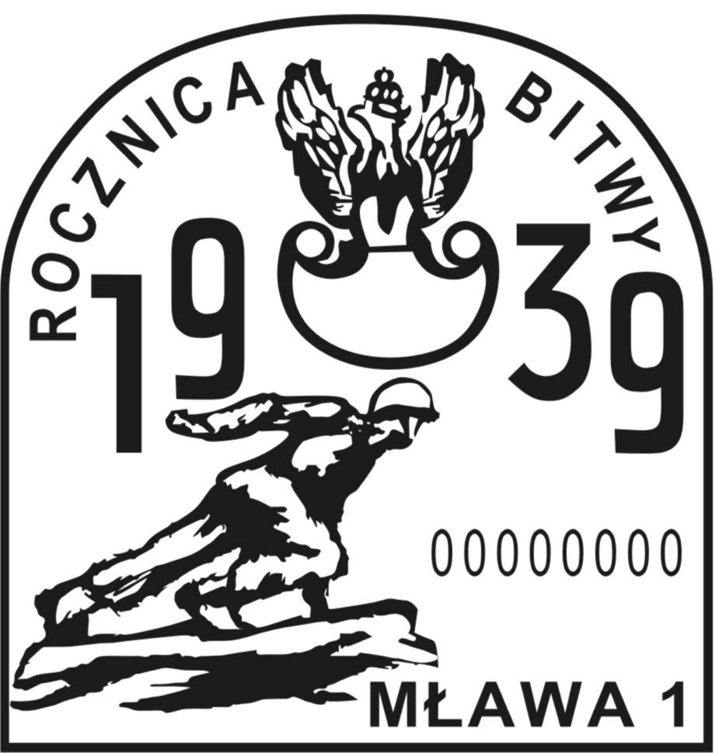

Dodatkowo wysyłaną korespondencję będzie można uzupełnić
o znaczki Wojna Obronna 1939r. wydane przez Pocztę Polską w 2009r.
Zapraszamy dzieci i młodzież do udziału w konkursach „Rysunek
z pola Bitwy pod Mławą” i „List z pola Bitwy pod Mławą”.

Pracę można przynieść ze sobą a najlepiej wykonać na miejscu – materiały i miejsce do wykonania zapewniamy.

Czekamy na Państwa w naszym niebieskim namiocie !
Dla najlepszych prac przewidzieliśmy nagrody.

